***Formación BCH***

**Backlog H.U.**

**Cursos Sincrónicos**

*Crear filtro de búsqueda (M - 0,5 Días)*

* Como usuario administrador, al momento de ingresar al ambiente donde se listan los cursos sincrónicos (?sw=listcursos2), estos se muestran en una tabla (datatable).
* Se desea que esa tabla tenga un buscador en la parte superior derecha tal como lo tiene la plataforma en producción.

Observación: hicimos la revisión y permite filtrar por código, nombre curso, eje, proyecto

En la pagina se muestran 100 cursos y al filtrar el curso 101 si aparece. OK

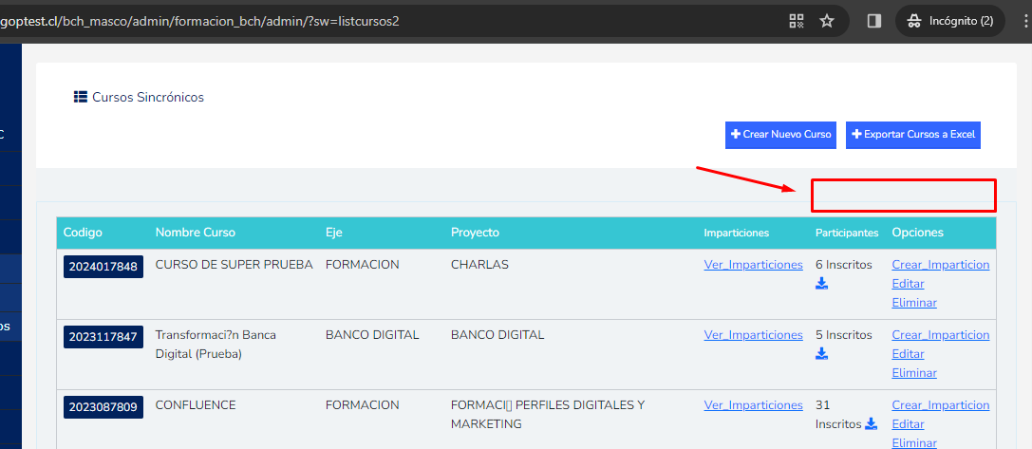

*Registro de nombre de cursos debe ser bajo el mismo formato. Mayúsculas en todo el sitio. (M - 0,5 Días)*

* Como usuario administrador, desde el ambiente de cursos sincrónicos (?sw=listcursos2) este puede generar un nuevo curso presionando el botón “Crear nuevo curso” (?sw=accioncurso2).
* En este ambiente se muestra un formulario para crear un nuevo curso.
* Lo que se desea es que todos los campos que ingresan manualmente se guarden en mayúsculas a pesar de que estos hayan sido ingresados en minusculas o mayusculas. Al crear el nombre del curso permite crear con mayúsculas, minúsculas etc… y esto podría ser un problema al extraer reportes (revisar si es así) debe quedar como en el modulo ubicaciones que no permite escribir en minúsculas
* Esto aplica a los campos:
  + Nombre de Curso
  + Modalidad (campo sólo lectura)
* Esta configuración debe ser aplicada a toda la plataforma en todos los formularios disponibles, es decir: pendiente revisar en item imparticiones
  + Impartición
  + Eje
  + Proyecto
  + Cuentas
  + Proveedores
  + Ejecutivos
  + Relatores
* En el ambiente de “Ubicaciones” está lista esta funcionalidad de guardar en mayúsculas.
* Además, se desea que tanto en el ambiente de cursos sincrónicos como en el formulario de creación de nuevo curso, se muestre y guarde correctamente los caracteres especiales (tildes y ñ).

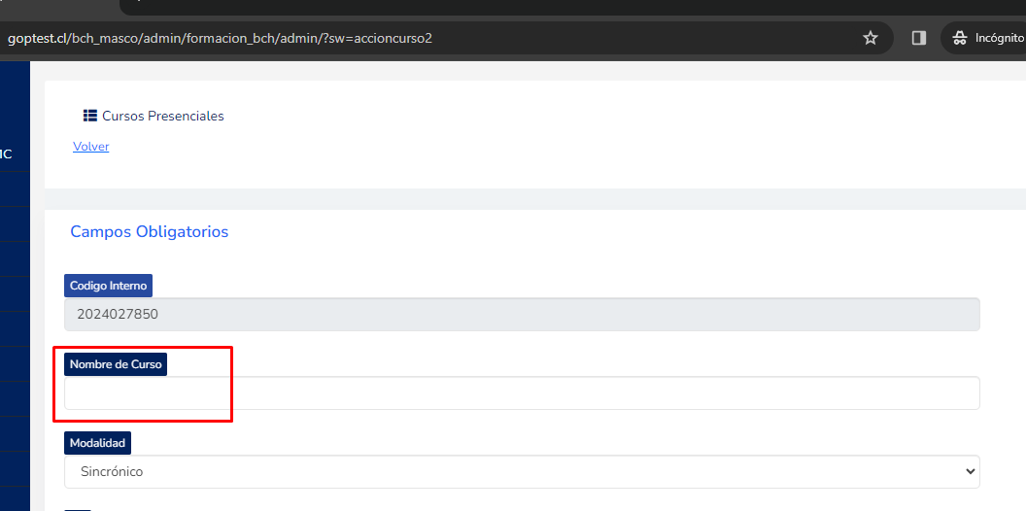

Creación de campo "Cuenta contable" (XXL - *5 Días*)

* Como usuario administrador, al momento de ingresar al formulario de creación de nuevo curso (?sw=accioncurso2), se desea mostrar de forma clara cuál es la “Cuenta contable” y el “CUI” asociado al nuevo curso.
* Para ello se ocupará la relación ya existente en la base de datos la cual relaciona el proyecto con la cuenta contable.
* Este dato se encuentra en la tabla donde se alojan los datos de los proyectos creados (tbl_lms_programas_bbdd) en donde al filtrar por un proyecto (id_programa) se puede obtener la cuenta contable en los campos “cuenta” y “cuenta_glosa”.
* Además, cada “cuenta contable” está asociada a un CUI en específico, por lo que se requiere guardar en base de datos esta relación *cuenta-cui*.
* Cuando el usuario administrador ingresa al formulario de creación de nuevo curso, se mostrarán dos nuevos campos debajo de “Proyecto” con los nombres “Cuenta Contable” y “CUI”, los que no serán editables y que para el momento que se seleccione un proyecto, automáticamente se complete la información de estos nuevos campos.
* En el campo “Cuenta Contable” debe mostrarse la cuenta y la cuenta glosa (por ejemplo 622006772 - CUENTA DIVISIONAL PROYECTOS CORPORATIVOS)
* En el caso del campo “CUI” sólo se muestra el código, por ejemplo, 1505.

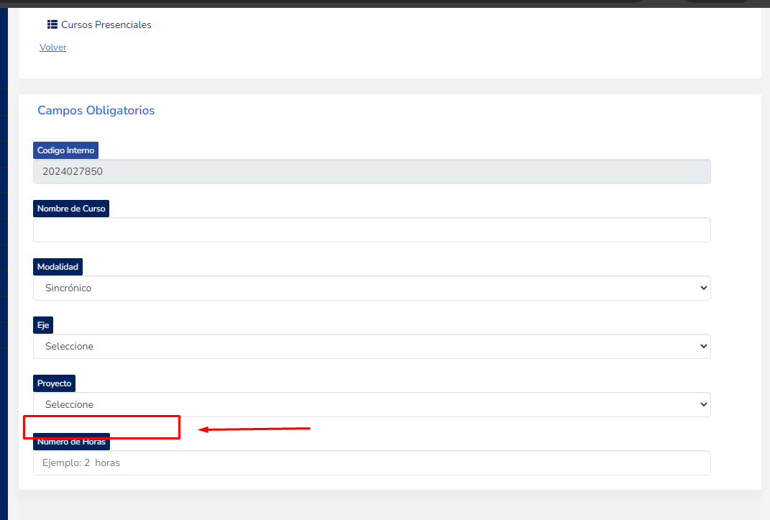

* *EXTRA* -> Módulos Proyectos y Cuentas:
  + Se desea que, con estas modificaciones, además se puedan hacer cambios en el módulo de proyectos (?sw=lista_proveedores_otec&tipo=programas) y cuentas (?sw=lista_proveedores_otec&tipo=cuentas)
  + Como usuario administrador, al ingresar al módulo de proyectos se requiere que el campo ID no sea modificable por este, sino que el sistema lo genere al momento de crear un nuevo proyecto y que sea correlativo al último creado.
  + Además, se requiere que la tabla que muestra todos proyectos, se cree una columna extra con una funcionalidad que permita poder activar y desactivar el proyecto.
  + Esto se maneja desde la tabla de proyectos (tbl_lms_programas_bbdd) en el campo “inactivo”, cuando este campo es NULO significa que el proyecto está activo, mientras que si contiene un “1” está desactivo. Esta nueva funcionalidad debe permitir actualizar este campo para activar y desactivar.

Al desactivar un proyecto en el módulo proyectos desaparece del curso creado: el proyecto, la cuenta contable y el CUI. Esta información debe ser inamovible. Lo correcto es que el proyecto al quedar deshabilitado no se pierda la información de los cursos creados. La desactivación o eliminación de proyectos No puede alterar la información de los cursos creados.

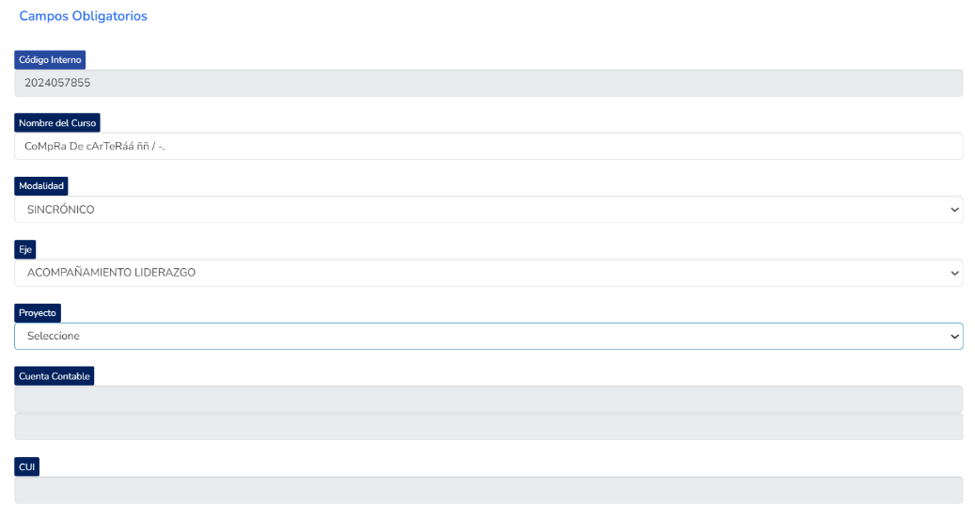

*Creación de campo "División Mandante" (XL - 2 Días)*

* Como usuario administrador, se requiere que al momento de ingresar al formulario de creación de nuevo curso se muestre un nuevo campo llamado “División Mandante”.
* Este nuevo campo será un desplegable, tal como lo es “Proyecto” y “Eje”, y se alimentará de la dotación vigente y que mostrará todas las divisiones disponibles en el banco.
* Las divisiones disponibles en el banco se deben obtener directamente desde la base de datos (tabla tbl_usuario) y al momento de crear curso se guardará el nombre de la división y su código único (campos “division” y “silla_id_division” en la tbl_usuario) en la tabla tbl_lms_curso que es donde se guarda la información de los cursos. Revisar cuando podamos descargar reportes

**Cursos Asincrónicos**

*Una vez creado el id del "Curso" en sistema (por GOP), el consultor/ejecutivo debe rellenar los campos faltantes (XXl - 5 Días)*

* Se requiere crear un nuevo módulo en el que se visualicen todos los cursos asincrónicos y en donde se pueden agregar los datos que se requieran.
* Como usuario administrador, en el menú izquierdo verá un nuevo botón dentro del menú “Asincrónicos” que se llamará “Cursos”.
* El actual submenú “Cursos” debe modificar su nombre a “Grupo de Cursos”.
* Al ingresar a este nuevo ambiente, se verá una tabla tal como se muestra en cursos sincrónicos (?sw=listcursos2) en donde se listan todos los cursos asincrónicos activos en plataforma, es decir, todos los cursos de la tabla de cursos en base de datos (tbl_lms_curso) marcados con modalidad “Asincrónico” (modalidad = ‘1’).
* Quien asocia los cursos (ID de cursos individuales) a grupo de cursos GOP???

Ej: Malla de inducción al cargo

* Evaluar que el consultor sea quien cree las agrupaciones????
* Incorporar columna de cuantos cursos hay en agrupaciones y colocar los nombres de las mallas a las que pertenece en cursos
* Limpieza de cursos
* Esta nueva tabla debe mostrar los siguientes campos:
  + Código: es el código del curso (id_curso)
  + Nombre Curso
  + Eje
  + Proyecto
  + Opciones (botón “Editar”)
* Al presionar el botón “Editar” en alguno de los cursos, este debe redirigir a un nuevo formulario, tal como el formulario de creación de curso sincrónico (?sw=accioncurso2).
* Este nuevo formulario debe mostrar los siguientes campos:
  + Código Interno (id_curso -> no modificable)
  + Nombre del Curso (no modificable)
  + Modalidad (Siempre mostrar “ASINCRÓNICO” -> no modificable)
  + Eje (misma lista desplegable de ?sw=accioncurso2)
  + Proyecto (misma lista desplegable de ?sw=accioncurso2)
  + Cuenta Contable (Misma funcionalidad que curso sincrónico)
  + CUI (Misma funcionalidad que curso sincrónico)
  + División Mandante (Misma funcionalidad que curso sincrónico)
  + Número de horas (mínimo 1 hora, tal como en curso sincrónico)
  + Objetivos (campo opcional, tal como en curso sincrónico, no es obligatorio las mayúsculas).
* Una vez que el usuario administrador modifique estos datos, debe presionar un botón llamado “Editar Curso” para guardar los cambios en la tabla tbl_lms_curso.

*Agregar /campo filtro de búsqueda (M - 0,5 Días)*

* Como usuario administrador, al momento de ingresar a este nuevo ambiente donde se listarán los cursos asincrónicos se desea que esa tabla tenga un buscador en la parte superior derecha tal como lo tiene la plataforma en producción. Se puede filtrar por todos los nombres de la tabla OK



*Proveedores (XXl - 5 Días)*

* A diferencia de los cursos sincrónicos que los proveedores están asociados a la impartición, en el caso de los cursos asincrónicos, los proveedores están asociados al curso.
* Como usuario administrador, al momento de ingresar al nuevo formulario de edición de cursos asincrónicos, se requiere ver un nuevo item llamado “Proveedor” el cual debajo de este aparecerán dos campos llamados “RUT” y “Nombre Proveedor” como no editables junto a un botón “Buscar”.
* Al presionar el botón “Buscar”, se debe abrir una ventana popup (ventana emergente) el cual muestre dos campos llamados “RUT” y “Nombre” junto a un botón “Buscar” y una tabla en la parte inferior (ver imagen más abajo) lista desplegable no POP UP
* Al momento de digitar parte del rut o del nombre del proveedor y presionar el botón “Buscar”, en la tabla que está en la parte inferior se mostrará las coincidencias encontradas de los proveedores a partir de la información proporcionada por el usuario administrador.
* Cuando se muestran las coincidencias encontradas, la información que se muestra en dicha tabla es el rut y nombre del proveedor junto a un botón llamado “Seleccionar” el cual al presionarlo, se cerrará esta ventana emergente y se autocompletará el rut y nombre del proveedor en el formulario de edición de curso asincrónico (los cuales eran campos no editables).
* Esta información se debe guardar en la tbl_lms_curso, y por el momento se considera que sólo existe un sólo proveedor por cada curso asincrónico.
* A continuación se muestra un ejemplo de un buscador de proveedores:

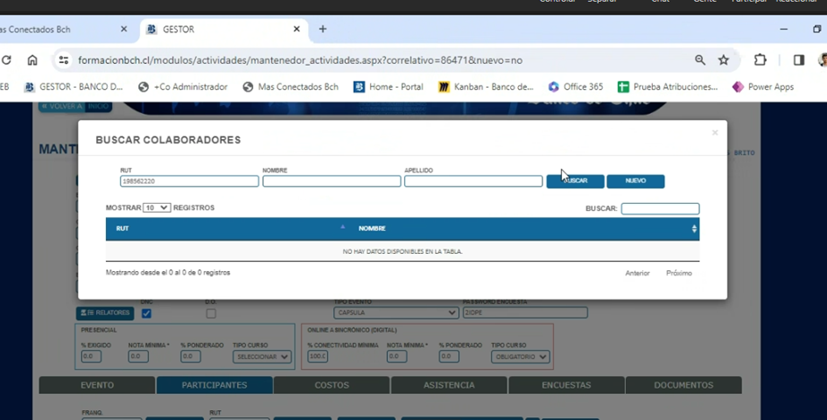

**Imparticiones Cursos Sincrónicos**

*Crear filtro de búsqueda (datatables) (M - 0,5 Días)*

* Como usuario administrador, al momento de ingresar al ambiente donde se listan todas las imparticiones (?sw=listaInscripciones2), estos se muestran en una tabla (datatable).
* Se desea que esa tabla tenga un buscador en la parte superior derecha tal como lo tiene la plataforma en producción.

*Falta botón para que redireccione a la pantalla inicial de la impartición, desde la vista de participantes, reportes, y encuestas (botón adicional) (S - 0,5 Días)*

* Como usuario administrador, al ingresar a la lista de imparticiones (?sw=listaInscripciones2) y editar una de estas, se ve en la parte superior botones de acceso a los diferentes módulos de la impartición, como lo son los reportes, participantes, documentos, encuesta, etc.
* Se requiere modificar los siguientes cambios en cada uno de los módulos:
  + En el módulo de encuesta de satisfacción (?sw=QR_2023) se requiere agregar un botón “volver” con la misma funcionalidad que los demás módulos (editar, participantes, etc;).
  + En el módulo de documentos (?sw=VeDocsXImp2021) se requiere modificar para que funcione al igual que los demás módulos.
  + El botón “volver” te envía al ambiente que lista las imparticiones pero filtrando por la impartición que se está modificando, por ejemplo:

?sw=listaInscripciones2&i=RmE1d1NFK1FqTWtBbGVCMG0zaUVaUT09

* + En el módulo de "Documentos" se requiere agregar los accesos a los módulos “Editar impartición”, “Reportes”, “Participantes” y “Encuesta Satisfacción” en la parte superior.
  + En el módulo de "Reportes" se requiere agregar los accesos a los módulos “Documentos” y “Encuesta Satisfacción” en la parte superior.
  + En el módulo de "Participantes" se requiere agregar los accesos a los módulos “Documentos” y “Encuesta Satisfacción” en la parte superior.

*Información requerido Cuenta contable (M - 0,5 Días)*

* Como usuario administrador, al ingresar a la lista de cursos sincrónicos y presionar “Crear_Impartición” se abre un formulario para crear la nueva impartición.
* Se requiere que en este formulario, en la parte inferior se visualice como campo No editable la “Cuenta Contable” asociada al curso del cual se está creando la impartición.
* Esta información sólo será visual para el administrador en pantalla pero no se guardará en los datos de la impartición, pues se trendrá esta información guardada en los datos del curso.

*Información requerido Proyecto (M - 0,5 Días)*

* Como usuario administrador, al ingresar a la lista de cursos sincrónicos y presionar “Crear_Impartición” se abre un formulario para crear la nueva impartición.
* Se requiere que en este formulario, en la parte inferior se visualice como campo No editable el “Proyecto” asociado al curso del cual se está creando la impartición.
* Esta información sólo será visual para el administrador en pantalla pero no se guardará en los datos de la impartición, pues ya se tiene esta información guardada en los datos del curso.

*Información requerido Eje (M - 0,5 Días)*

* Como usuario administrador, al ingresar a la lista de cursos sincrónicos y presionar “Crear_Impartición” se abre un formulario para crear la nueva impartición.
* Se requiere que en este formulario, en la parte inferior se visualice como campo No editable el “Eje” asociado al curso del cual se está creando la impartición.
* Esta información sólo será visual para el administrador en pantalla pero no se guardará en los datos de la impartición, pues ya se tiene esta información guardada en los datos del curso.

*Crear campo requerido "MALLA" (XXL - 5 Días)*

* Como usuario administrador, al ingresar a la lista de cursos sincrónicos y presionar “Crear_Impartición” se abre un formulario para crear la nueva impartición.
* Se requiere que en este formulario, se agregue una nueva variable llamada “Malla” el cual será una lista desplegable.
* Esta lista de mallas debe incluir al final la opción “SIN MALLA” (Siempre todo en mayúsculas).
* Este nuevo dato debe guardarse en la información de la impartición creada.
* Esta lista de Mallas debe ser gestionada desde un nuevo módulo, el que se debe acceder desde el menú izquierdo, el cual debe tener el mismo nombre “Malla”.
* Este nuevo módulo que permitirá gestionar todas las mallas, permitirá crear, modificar y dejar como “no vigente” cualquier malla.
* La malla es sólo una información que será ligada a la impartición, por lo cual, se requiere una base de datos que almacene todas las mallas. Esta base debe poseer al menos 4 campos: ID, Nombre Malla, Vigencia (Activo o no activo) y Fecha Creación. El nombre de la malla debe guardarse en mayúsculas.
* La “malla” es aplicable tanto para cursos sincrónicos como asincrónicos.

*Crear campo requerido "CATEGORÍA" (XXL - 5 Días)*

* Como usuario administrador, al ingresar a la lista de cursos sincrónicos y presionar “Crear_Impartición” se abre un formulario para crear la nueva impartición.
* Se requiere que en este formulario, se agregue una nueva variable llamada “Categoría” el cual será una lista desplegable.
* Esta lista de categorías debe incluir al final la opción “SIN CATEGORÍA” (Siempre todo en mayúsculas).
* Este nuevo dato debe guardarse en la información de la impartición creada.
* Esta lista de Categorías debe ser gestionada desde un nuevo módulo, el que se debe acceder desde el menú izquierdo, el cual debe tener el mismo nombre “Categoría”.
* Este nuevo módulo que permitirá gestionar todas las categorías, permitirá crear, modificar y dejar como “no vigente” cualquier categoría.
* La categoría es sólo una información que será ligada a la impartición, por lo cual, se requiere una base de datos que almacene todas las categorías. Esta base debe poseer al menos 4 campos: ID, Nombre Categoría, Vigencia (Activo o no activo) y Fecha Creación. El nombre de la categoría debe guardarse en mayúsculas.
* La “categoría” es aplicable tanto para cursos sincrónicos como asincrónicos.

*Relator (XL - 2 Días)*

* Como usuario administrador, al ingresar a la lista de cursos sincrónicos y presionar “Crear_Impartición” se abre un formulario para crear la nueva impartición.
* Se requiere que en este formulario, en la sección para seleccionar el relator, este tenga un buscador de relatores.
* Las imparticiones pueden ser de tipo “Fecha inicio y término” o “Fecha por sesiones”, en la primera sólo se tiene un relator, pero en la segunda se tiene un relator por cada sesión.
* Al momento de ingresar al formulario en el ítem de selección de Relator se requiere observar un botón “Buscar” junto al nombre del relator que será un campo no editable.
* Al presionar el botón “Buscar”, se debe abrir una ventana popup (ventana emergente) el cual muestre dos campos llamados “RUT” y “Nombre” junto a un botón “Buscar” y una tabla en la parte inferior (mismo buscador que el punto “Proveedores” de cursos asincrónicos).
* Al momento de digitar parte del rut o del nombre del relator y presionar el botón “Buscar”, en la tabla que está en la parte inferior se mostrará las coincidencias encontradas de los relatores a partir de la información proporcionada por el usuario administrador.
* Cuando se muestran las coincidencias encontradas, la información que se muestra en dicha tabla es el rut y nombre del relator junto a un botón llamado “Seleccionar” el cual al presionarlo, se cerrará esta ventana emergente y se autocompletará el nombre del relator en el formulario de creación de impartición.
* Se debe tener en cuenta que si, por ejemplo, la impartición tiene 3 sesiones, significa que se debe seleccionar un relator para cada sesión desde el buscador.

*Tipo modalidad (M - 0,5 Días)*

* Como usuario administrador, al ingresar a la lista de cursos sincrónicos y presionar “Crear_Impartición” se abre un formulario para crear la nueva impartición.
* Se requiere que en este formulario, en la sección para seleccionar el “Tipo Modalidad” se elimine la opción "Navegación plataforma online" (En cual se almacena en la tabla tbl_modalidad_imparticion).

*Nota mínima para Aprobación (M - 0,5 Días)*

* Como usuario administrador, al ingresar a la lista de cursos sincrónicos y presionar “Crear_Impartición” se abre un formulario para crear la nueva impartición.
* En este formulario existe un ítem llamado “Nota mínima para Aprobación” el cual posee un botón en la parte inferior con el texto “Conversión Nota a Porcentaje”.
* Este botón es del tipo “collapse”, el cual despliega un formulario en el que se ingresa la nota y al presionar el botón “Calcular Porcentaje” muestra la conversión a porcentaje correspondiente.
* Se requiere revisar esta funcionalidad, ya que al presionar el botón “Conversión Nota a Porcentaje” no realiza ninguna acción y además se requiere que la función para convertir la nota en porcentaje funcione correctamente tal como lo hacía en la plataforma en producción.

*Lugar de ejecución (XL - 2 Días)*

* Como usuario administrador, al ingresar a la lista de cursos sincrónicos y presionar “Crear_Impartición” se abre un formulario para crear la nueva impartición.
* En este formulario existe un ítem llamado “Dirección” el cual se requiere se cambie de nombre por "Lugar de ejecución".
* Además, por la cantidad de datos se requiere implementar un buscador tal como en los puntos de proveedores y relatores:
  + Al momento de seleccionar un “Lugar de ejecución” se requiere observar un botón “Buscar” junto al nombre del lugar de impartición que será un campo no editable.
  + Al presionar el botón “Buscar”, se debe abrir una ventana popup (ventana emergente) el cual muestre un campo llamado “Lugar de ejecución” junto a un botón “Buscar” y una tabla en la parte inferior.
  + Al momento de digitar parte del nombre de la dirección o la dirección, y presionar el botón “Buscar”, en la tabla que está en la parte inferior se mostrará las coincidencias encontradas a partir de la información proporcionada por el usuario administrador.
  + Por cada coincidencia encontrada se mostrará un botón llamado “Seleccionar” el cual al presionarlo, se cerrará esta ventana emergente y se autocompletará el campo del “Lugar de ejecución” en el formulario de creación de impartición.
* Al mostrar la dirección en el formulario debe hacerlo de la siguiente manera “Nombre Dirección / Dirección”. Por ejemplo, “Sala de Reuniones 1 / HUERFANOS 930”. Se debe sacar el texto de si es “Física” o “Virtual”.

*Proveedores (XL - 2 Días)*

* Actualmente al crear una impartición se puede seleccionar un sólo proveedor a través de una lista desplegable. Se requiere que por cada impartición se pueda asignar más de un proveedor.
* Como usuario administrador, después de crear la impartición, en la parte superior están los accesos a los módulos de Participantes, Reportes, Documentos y Encuesta. Se debe sumar un nuevo acceso llamado “Proveedores”.
* Al presionar este botón, el sistema llevará a un nuevo ambiente donde se mostrará la información de la impartición y permitirá agregar proveedores a ésta a través de un buscador.
* El acceso “Proveedores” debe estar disponible en todos los módulos (Editar Impartición, Participantes, Reportes, Documentos y Encuesta Satisfacción).
* La información de la impartición a mostrar es el ID de impartición, nombre de impartición y nombre del curso asociado.
* Debajo de esta se debe mostrar la información de los proveedores agregados en una tabla, las columnas deben ser: Rut proveedor, Nombre proveedor, Servicio Otorgado y Opciones.
* Arriba de esta tabla debe existir un botón llamado “Buscar”
* Al presionar el botón “Buscar”, se debe abrir una ventana popup (ventana emergente) el cual muestre los campos Rut y Nombre junto a un botón “Buscar” y una tabla en la parte inferior.
* Al momento de digitar parte del rut o nombre del proveedor y presionar el botón “Buscar”, en la tabla que está en la parte inferior se mostrará las coincidencias encontradas a partir de la información proporcionada por el usuario administrador.
* Por cada coincidencia encontrada se podrá seleccionar un proveedor y el “Servicio Otorgado” por este.
* El Servicio Otorgado es una lista desplegable que se lee desde la tabla tbl_finanza_servicios. Estos son los mismos servicios que se utilizan en el módulo de facturas.
* Si se selecciona “Otro” como el Servicio Otorgado, se debe mostrar un cuadro de texto para que el usuario administrador pueda escribir el mismo el servicio otorgado.
* Luego, para guardar el ingreso del proveedor, se debe presionar el botón “Agregar”. Esto cerrará el popup del buscador y mostrará el proveedor agregado en la tabla antes descrita.
* En el caso de haber seleccionado “Otro” como servicio otorgado, se debe mostrar lo escrito por el usuario administrador en la tabla de proveedores agregados.
* En la tabla de proveedores agregados, por cada proveedor se debe mostrar un botón “Eliminar” en la columna de “Opciones” para poder borrar el dato del proveedor agregado si así lo desea el usuario administrador.
* Además, como usuario administrador, al ingresar a la lista de imparticiones (?sw=listaInscripciones2) se debe observar en la columna “Informaciones” un nuevo botón “Proveedores” para acceder a este nuevo ambiente. La columna “Información” es donde se alojan los accesos de participantes, reportes, duplicar, eliminar, etc; de una impartición.

*Imprimir dia (XL - 2 Días)*

* Como usuario administrador, al ingresar a la lista de imparticiones (?sw=listaInscripciones2) e ingresar a “Participantes Asistencia” de una impartición se muestra la información de esta y los formularios para agregar participantes y modificar su asistencia.
* Se requiere que debajo de la información de la impartición aparezca un botón llamado “Imprimir día”, que al presionarlo descargue la lista de participantes de la impartición junto a un espacio para que puedan firmar.
* La finalidad de esta solicitud es que el usuario administrador o ejecutivo, pueda descargar esta lista de asistencia para después poder imprimirla y llevarla a la capacitación presencial para que los participantes puedan firmar esta hoja para marcar su asistencia.
* Se propone que esta lista sea un archivo PDF.
* Esta lista debe tener los logos de “Desarrollo y Formación” y “Banco de Chile” en la parte superior, y el logo de “División de Personas y Organización” en la parte inferior.
* Debe contar con la información del nombre de la impartición, fecha de ejecución (fecha inicio de la impartición), nombre del lugar de impartición e ID de impartición.
* Luego se deben listar los participantes en una tabla los cuales debe tener las siguientes columnas:
  + **N°** (Es un número correlativo)
  + **Nombre** (Nombre completo del participante)
  + **RUT** (Rut del participante)
  + **DV** (Dígito verificador del rut del participante)
  + **Firma** (Espacio en blanco para que pueda firmar)
  + **Autorizo al Banco a usar mi imagen en RRSS** (Espacio en blanco para que autorice)
* Por último, se requiere que este descargable en PDF cuente con una “hoja extra” con la tabla en “blanco”. Esto con la finalidad de anotar en la capacitación presencial a las personas a “mano” que no estén en la lista de participantes y que hayan asistido a estas para su posterior inscripción a la impartición.
* A continuación se muestra una imagen de la actual lista de participantes que se ocupa y se desea replicar en plataforma:

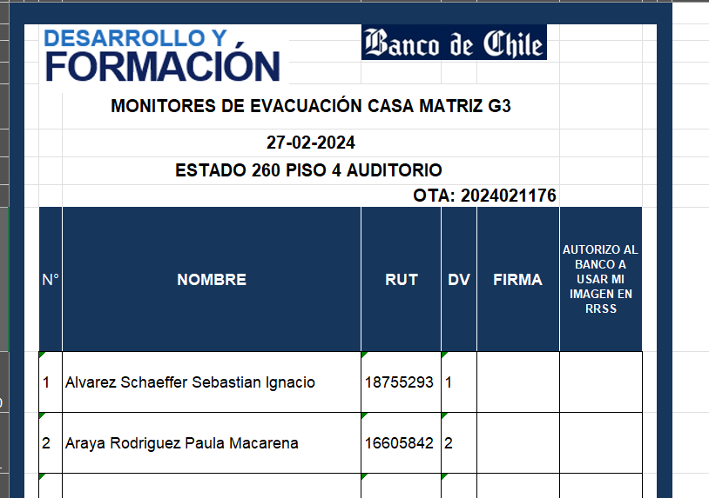

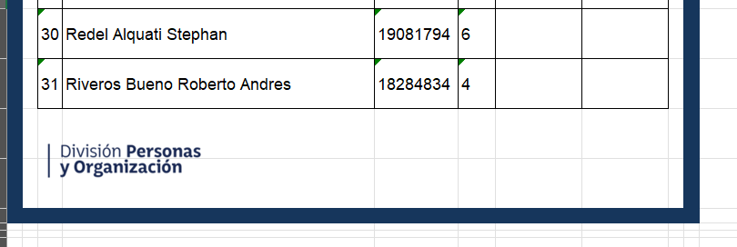

*Dashboard (XL - 2 Días)*

* Como usuario administrador, al ingresar a la lista de imparticiones (?sw=listaInscripciones2) e ingresar a “Reportes” de una impartición se muestra el dashboard de las estadísticas de esta.
* Se requiere reestructurar este dashboard para mostrar la información de forma más legible para el ejecutivo ya que actualmente muestra los estados de la impartición y de los participantes todos juntos.
* En la parte inferior de este, se muestra además una sección llamada “Encuesta de Satisfacción” que debe ser eliminada ya que no corresponde a este módulo.
* El primer cambio se encuentra en la parte superior, donde se muestra la información de la impartición, esta debe mostrar:
  + Id impartición y nombre impartición
  + Fechas de inicio y término de impartición
  + Tipo de impartición: Obligatorio u Opcional (Nuevo)
  + Inscritos: Número de inscritos a la impartición (Nuevo)
* Luego se deben mostrar 2 dashboard. El primer dashboard mostrará los estados de los participantes:
  + ***Aprobados*** (Número de participantes aprobados)
  + ***Reprobados*** (Número de participantes reprobados. Un participante puede estar reprobado por nota o asistencia 0%)
  + ***Justificado***  (Número de participantes justificados en una impartición obligatoria)
  + ***Desiste***  (Número de participantes justificados en una impartición opcional)
* Dependiendo si la impartición es obligatoria u opcional, te muestra el cuadro de justificado o desiste, es decir, que muestra uno o el otro, no los dos al mismo tiempo.
* Los estados de los participantes se pueden extraer de la base de datos en la tabla que se guarda la asistencia (tbl_inscripcion_cierre).
* Debajo de estos contadores se debe mostrar un gráfico de torta con los parámetros vistos anteriormente (porcentaje de cada estado en el total de participantes). Se puede tomar como ejemplo la forma en que se muestra actualmente:

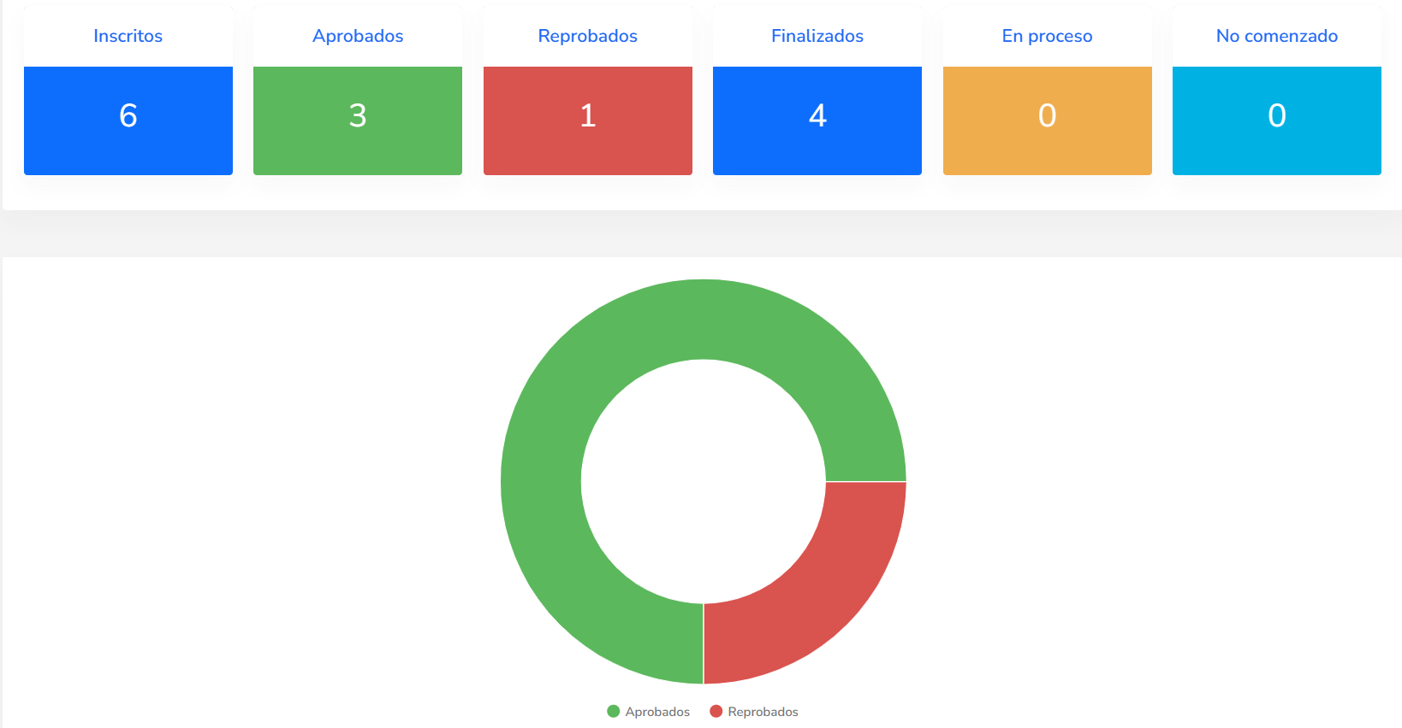

* El segundo dashboard debe mostrar la información del participante en cuanto a si asiste o no asiste, es decir, debe mostrar primero dos contadores.
* El primer contador es el número de participantes que asistieron (asistencia igual o mayor a 1%) y el segundo contador muestra el número de participantes que no asistieron (asistencia 0%).
* Los contadores deben llamarse "Asiste" y no "No Asiste"
* Debajo de estos contadores se debe mostrar un gráfico de torta con los parámetros vistos anteriormente (porcentaje de asistentes y no asistentes sobre el total de participantes).

*Formato tipo .PDF ; .xlsx ; xls ; .jpg (Lista Documentos) (S - 0,5 Días)*

* Como usuario administrador, al ingresar a la lista de imparticiones (?sw=listaInscripciones2) e ingresar a “Documentos” se muestra los documentos asociados a la impartición. Desde aquí se pueden cargar archivos y eliminar otros.
* Se requiere revisar el sistema para que este permita la subida de diferentes tipos de archivos. Las extensiones de archivo requeridas son:
  + .pdf
  + .xls
  + .xlsx
  + .jpg
  + Entre otros (No solo pdf, docx, y xlsx)
* Es decir, las extensiones permitidas son archivos PDF, extensiones de los programas de Microsoft Office y extensiones de imágenes.

*Creación de "Cuadro Contable" para aprobación de facturas interno (XXL - 5 Días)*

* Como usuario administrador, al ingresar a la lista de imparticiones (?sw=listaInscripciones2) se observará en la columna “Informaciones” un nuevo botón “Notificar” para acceder a un nuevo ambiente. La columna “Información” es donde se alojan los accesos de participantes, reportes, duplicar, eliminar, etc; de una impartición.
* Al presionar el botón “Notificar”, se debe ir a un nuevo ambiente donde mostrará el siguiente cuadro con la información:

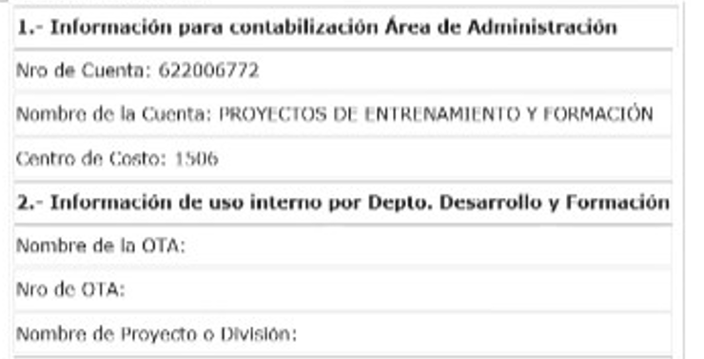

* + Número de cuenta, Nombre de la cuenta y Centro de Costo (Información derivada del curso al que pertenece la impartición).
  + Nombre de la OTA, Número de OTA y Nombre de Proyecto (El proyecto viene dado también por el curso asociado a la impartición)
* A este cuadro se le nombrará como “Cuadro Contable”.
* Se requiere que por encima de este cuadro aparezca un botón con el texto “Notificar por correo”.
* Al presionar este botón se enviará el cuadro contable por correo al ejecutivo externo y consultor asociado a la impartición.
* El asunto del correo enviado debe ser el ID de la inscripción (OTA) junto al nombre de la inscripción (EVENTO), un ejemplo de asunto de correo sería:
* El ejecutivo externo y el consultor son designados al momento de crear la impartición. Pero se requiere guardar en la base de datos los correos electrónicos de cada uno de ellos ya que actualmente sólo se guarda el rut y nombre de estos (tbl_ejecutivos), por lo que se requiere crear un nuevo campo “email” para ello.
* Además, como usuario administrador se puede ingresar al módulo que gestiona los ejecutivos. Este menú se llama “Ejecutivos”, el cual se puede acceder desde el menú izquierdo (?sw=lista_proveedores_otec&tipo=ejecutivos).
* Se requiere que en este módulo de gestión de ejecutivos se permita el ingreso y edición de ejecutivos con el nuevo campo “email”.

*Botón de estado de control interno (Subgerencia) (XL - 2 Días)*

* Como usuario administrador, al ingresar a la lista de imparticiones (?sw=listaInscripciones2) se observará una nueva columna a la derecha de “Informaciones”. Esta se llamará “Control Interno Impartición”.
* En cada fila de impartición, en esta nueva columna se observará un botón tipo “switch ON-OFF” que por defecto estará en estado “ON” (verde) para indicar que la impartición está abierta y si se presiona pasa al estado “OFF” (rojo) para indicar que la impartición está cerrada.
* Esta nueva columna sólo debe ser visible para los usuarios administradores (perfil 133 tbl_admin), por lo que sólo ellos tienen la facultad de abrir y cerrar imparticiones.
* El “Cerrar” imparticiones es un estado nuevo para el sistema.
* Actualmente al ingresar a la lista de imparticiones (?sw=listaInscripciones2) se observa una columna con el estado de la impartición.
* Actualmente los estados "Inscripción" ("Programada"), "Ejecutando" y "Finalizada" son automáticos según la fecha actual respecto a las fechas de la impartición.
* Se requiere crear un cuarto estado que se llamará "Cerrada" el cual sólo un usuario administrador puede activarlo en el momento que pincha el switch de la columna “Control Interno Impartición” dejándolo en el estado OFF.
* Por lo que si el switch está en estado ON rige los estados de impartición automáticos, pero si este está en OFF, la impartición para a estar en estado “Cerrada”.
* Este nuevo estado debe ser guardado en la base de datos, en los datos de la impartición.
* Este estado debe ser mostrado en los futuros reportes de cursos sincrónicos.
* Se requiere que cuando una impartición esté “Cerrada” (switch OFF), no se pueda modificar ninguna variable de ésta en ningún módulo. Estos son:
  + ***Editar Impartición*** (No se podrá editar la impartición pero si ver su información)
  + ***Participantes asistencia*** (No se podrá editar las asistencias, quitar o agregar participantes; pero si ver la información cargada)
  + ***Documentos*** (Se podrán ver los documentos cargados pero no cargar o eliminar archivos)
  + ***Encuesta Satisfacción*** (No se podrá crear encuesta, solo mirar los resultados)
  + ***Proveedores*** (Se podrán ver los proveedores ingresados pero no agregar o borrar)
* El sistema debe permitir pasar del estado OFF al ON y viceversa las veces que se requiera para cerrar o abrir la impartición según lo estime el usuario administrador.

**Imparticiones Cursos Asincrónicos**

*Crear campo requerido "MALLA" (XXL - 5 Días)*

* Tal como se mencionó anteriormente, el concepto “Malla” es el mismo para cursos sincrónicos y asincrónicos.
* Como usuario administrador, al ingresar a la lista de los grupos de cursos asincrónicos (?sw=listmallas1) y presionar “Crear_Impartición” se abre un formulario para crear una nueva impartición.
* Se requiere que en este formulario, se agregue una nueva variable llamada “Malla” el cual será una lista desplegable.
* Esta lista de mallas debe incluir al final la opción “SIN MALLA” (Siempre todo en mayúsculas).
* Este nuevo dato debe guardarse en la información de la impartición o imparticiones creadas. Como son grupos de cursos, puede que se esté creando más de una impartición al mismo tiempo.
* Esta lista de Mallas debe ser gestionada desde un nuevo módulo, el que se debe acceder desde el menú izquierdo, el cual debe tener el mismo nombre “Malla”, el cual es el mismo solicitado para los cursos sincrónicos.

*Crear campo requerido "CATEGORÍA" (XXL - 5 Días)*

* Tal como se mencionó anteriormente, el concepto “Categoría” es el mismo para cursos sincrónicos y asincrónicos.
* Como usuario administrador, al ingresar a la lista de los grupos de cursos asincrónicos (?sw=listmallas1) y presionar “Crear_Impartición” se abre un formulario para crear una nueva impartición.
* Se requiere que en este formulario, se agregue una nueva variable llamada “Categoría” el cual será una lista desplegable.
* Esta lista de categorías debe incluir al final la opción “SIN CATEGORÍA” (Siempre todo en mayúsculas).
* Este nuevo dato debe guardarse en la información de la impartición o imparticiones creadas. Como son grupos de cursos, puede que se esté creando más de una impartición al mismo tiempo.
* Esta lista de Categorías debe ser gestionada desde un nuevo módulo, el que se debe acceder desde el menú izquierdo, el cual debe tener el mismo nombre “Categoría”, el cual es el mismo solicitado para los cursos sincrónicos.